Инструкция по использованию «Системы управления и учёта рабочего времени в электронных читальных залах библиотеки» для оператора.

Для работы с системой, Вам необходимо авторизоваться на сайте НБ УдГУ, для этого введите свои авторизационные данные в поля «имя» и «пароль» в меню сайта «Авторизация». После успешной авторизации Вы увидите новое меню «Служебная информация» в нём пункт «Платный канал».
Какие функции Вам доступны:
- Подключение/отключение компьютеров (Использование платного канала)
- Просмотр текущей статистики (Текущая статистика)
- Просмотр общей статистики (Статистика)
- Работа с тарифами (Тарифы)
- Подключение новых компьютеров
- Правка статистических данных

Для подключения компьютера необходимо:
- Щёлкнуть по изображению компьютера мышью.
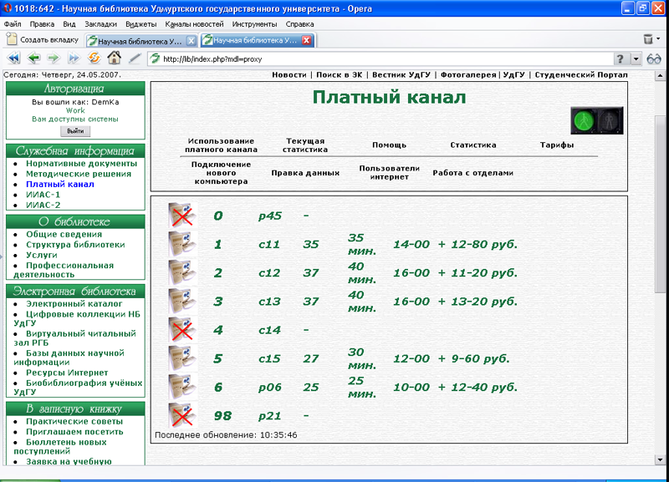
- В предложенной форме считать штрих-сканером или ввести в ручную штрих-код читательского билета.
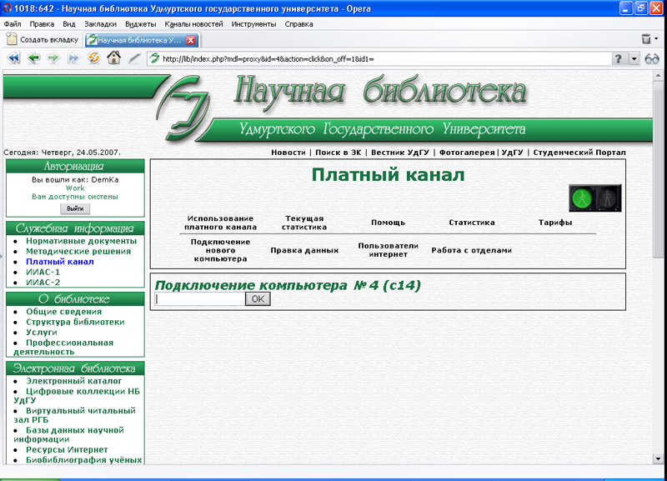
- Далее если всё прошло успешно, то достаточно выбрать схему подключения из выпадающего меню и канал доступа. Нажимаем на кнопку «Подключить»
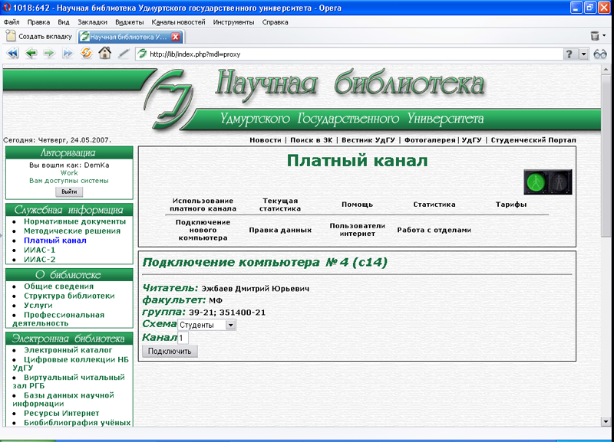
- Если у читателя есть нарушения по библиотеке, то система сообщит Вам об этом всплывающим окном и не даст подключить компьютер. В таких случаях у Вас есть возможность подключить читателя по «общему» читательскому билету как постороннего (повторите пункты 1-3 считав «общий» читательский билет).

- Если система выдала ошибку (например: «Ошибка: Неверный длина шк чит.билета!»), то информацию о читателе Вы должны ввести вручную.
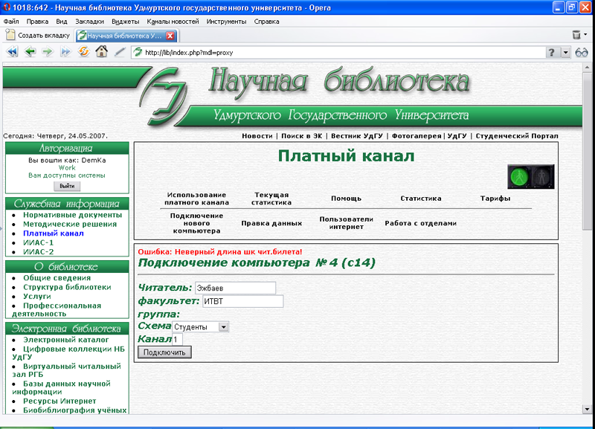

Для отключения компьютера необходимо:
- Щёлкнуть мышкой по изображению подключенного компьютера. На экране появится отчёт по посещению читателя (время, потреблённый трафик и т.д.)
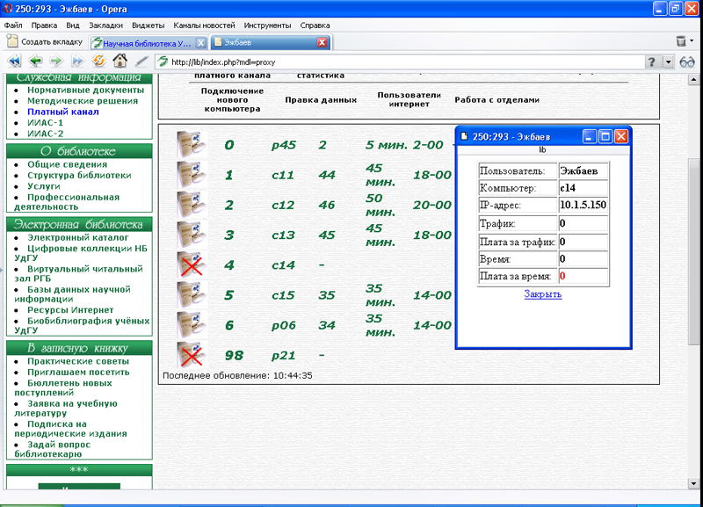

Для просмотра текущей статистики щёлкните по ссылке «Текущая статистика»
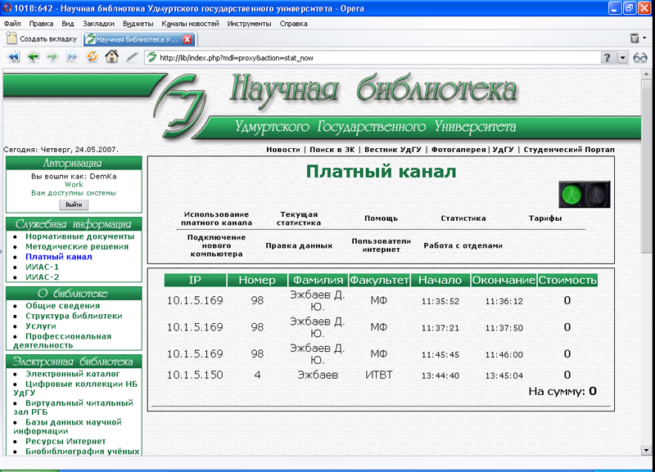

Для просмотра общей статистики
- Щёлкните по ссылке «Статистика»
- Из выпадающих меню выберите год, месяц, корпус, канал
- Нажмите на кнопку «Показать»
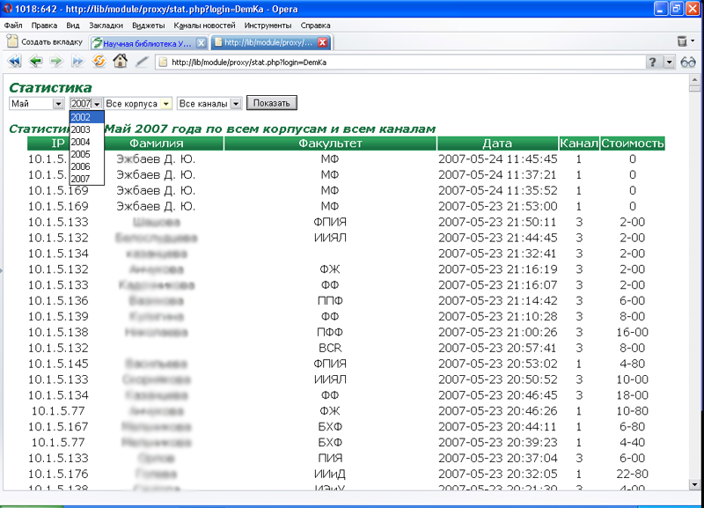

Для работы с тарифами
- Щёлкните по ссылке «Тарифы»
- Для редактирования
    - тарифа щелкните мышью по его названию
    - измените данные в полях
    - нажмите «Сохранить»
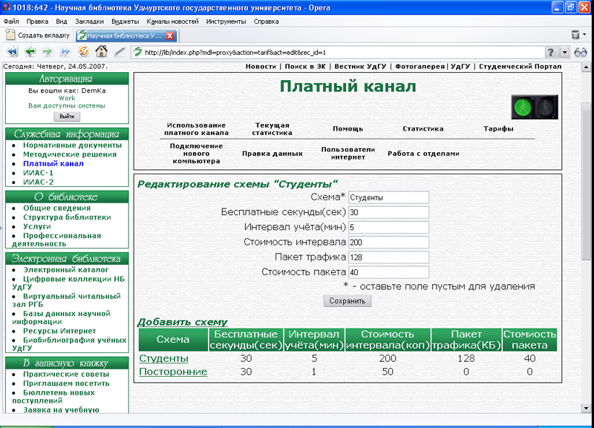
- Для создания тарифа
    - щёлкните по ссылке «Добавить схему»
    - заполните все поля формы
    - нажмите «Сохранить»

Для добавления новых/редактирования/удаления компьютеров в систему
Щёлкаем по ссылке «Подключение нового компьютера»
- Для редактирования данных о компьютере щёлкаем по названию компьютера и в открывшейся форме заменяем необходимую информацию. Нажимаем кнопку «Сохранить»

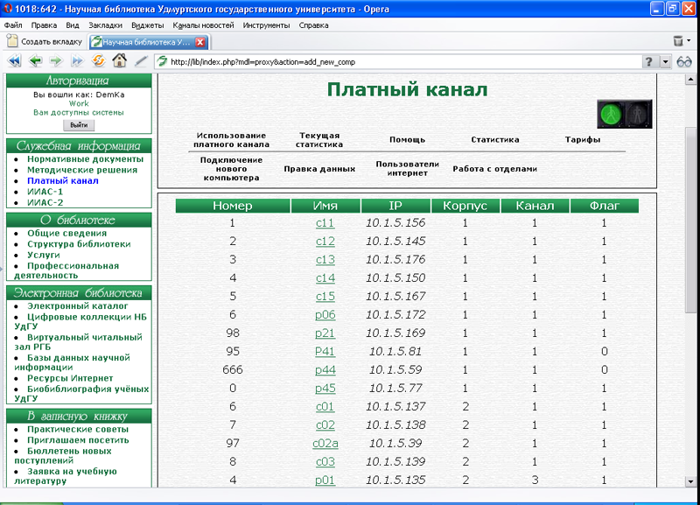
- Для добавления нового компьютера проходим по ссылке «Добавить новый» внизу страницы. Далее заполняем поля формы и нажимаем на кнопку «Сохранить»

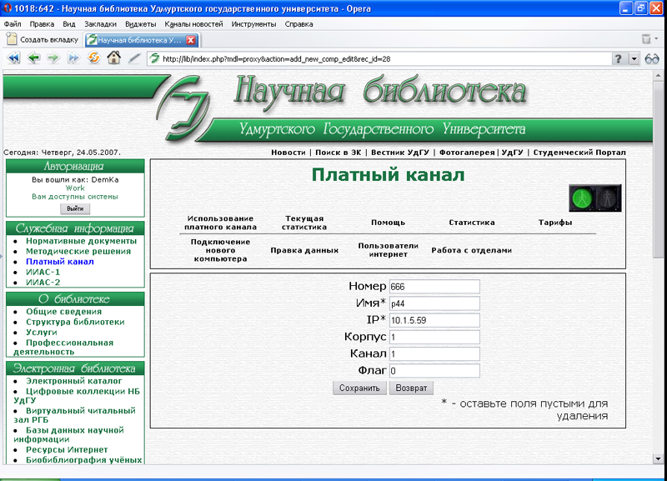

Для правки статистических данных
Щёлкаем по ссылке «Правка данных»
- В предложенное поле необходимо ввести фамилию пользователя или часть фамилии. Нажимаем «Найти»
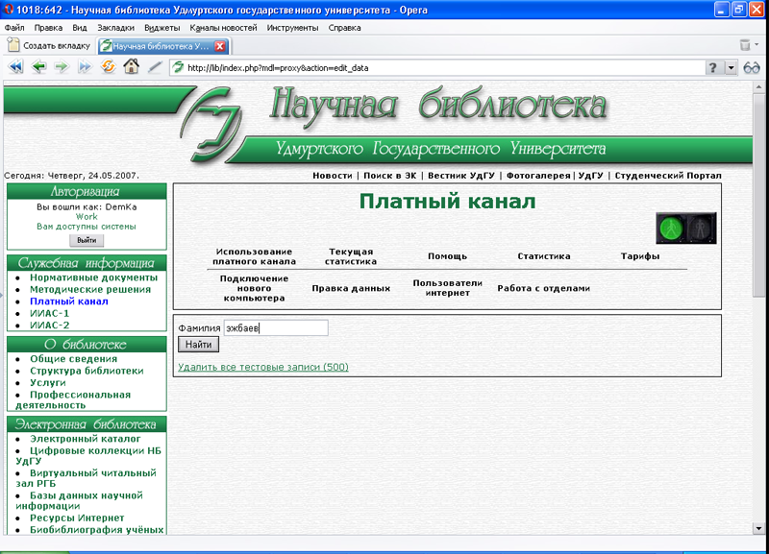

- Вы должны увидеть список всех посещений с такой фамилией

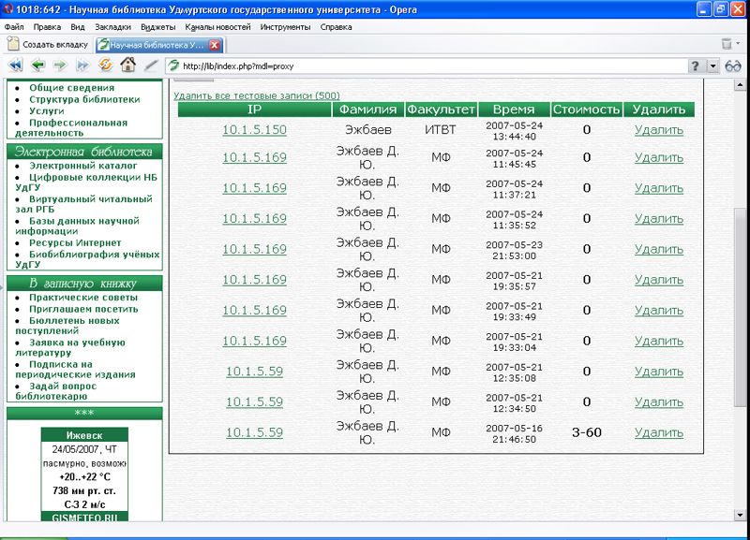

- Для удаления этой записи, щёлкните по ссылке «Удалить»

- Для редактирования – щёлкните по IP-адресу и, в открывшейся форме исправьте ошибочные данные. Нажмите «Сохранить»
